青年就业见习岗位面试须知
接到见习单位通知参加线下面试的报名人员，需提前做好以下工作：
- 携带身份证和毕业证原件参加面试。
- 面试前自行查询社保参保情况并截图保存至手机（共三个）。
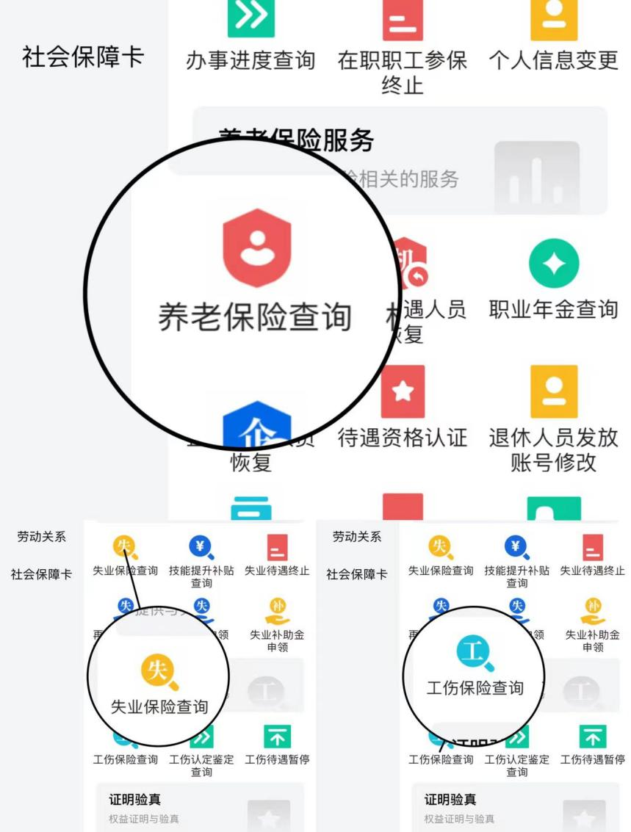
打开河北人社app，点击服务→社会保障→养老保险查询、失业保险查询、工伤保险查询
注意：养老保险、工伤保险、失业保险三项均需出示查询结果。
- 查询在企业投资任职情况及本人名下是否存在营业执照情况并截图保存至手机（共两个）。
微信搜索电子营业执照小程序，按下图步骤进行查询。
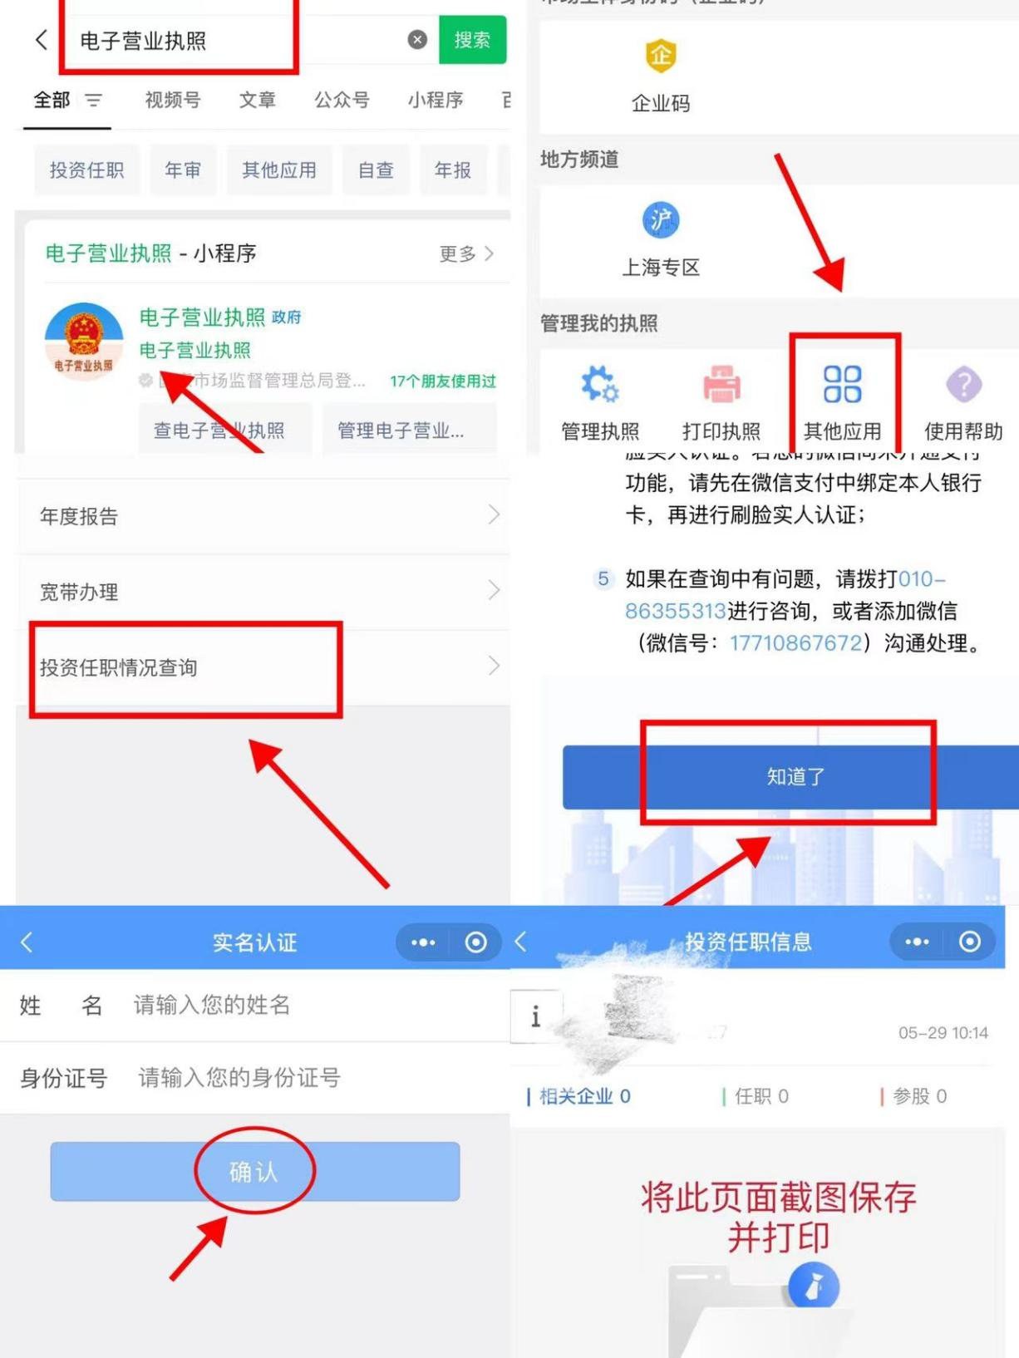

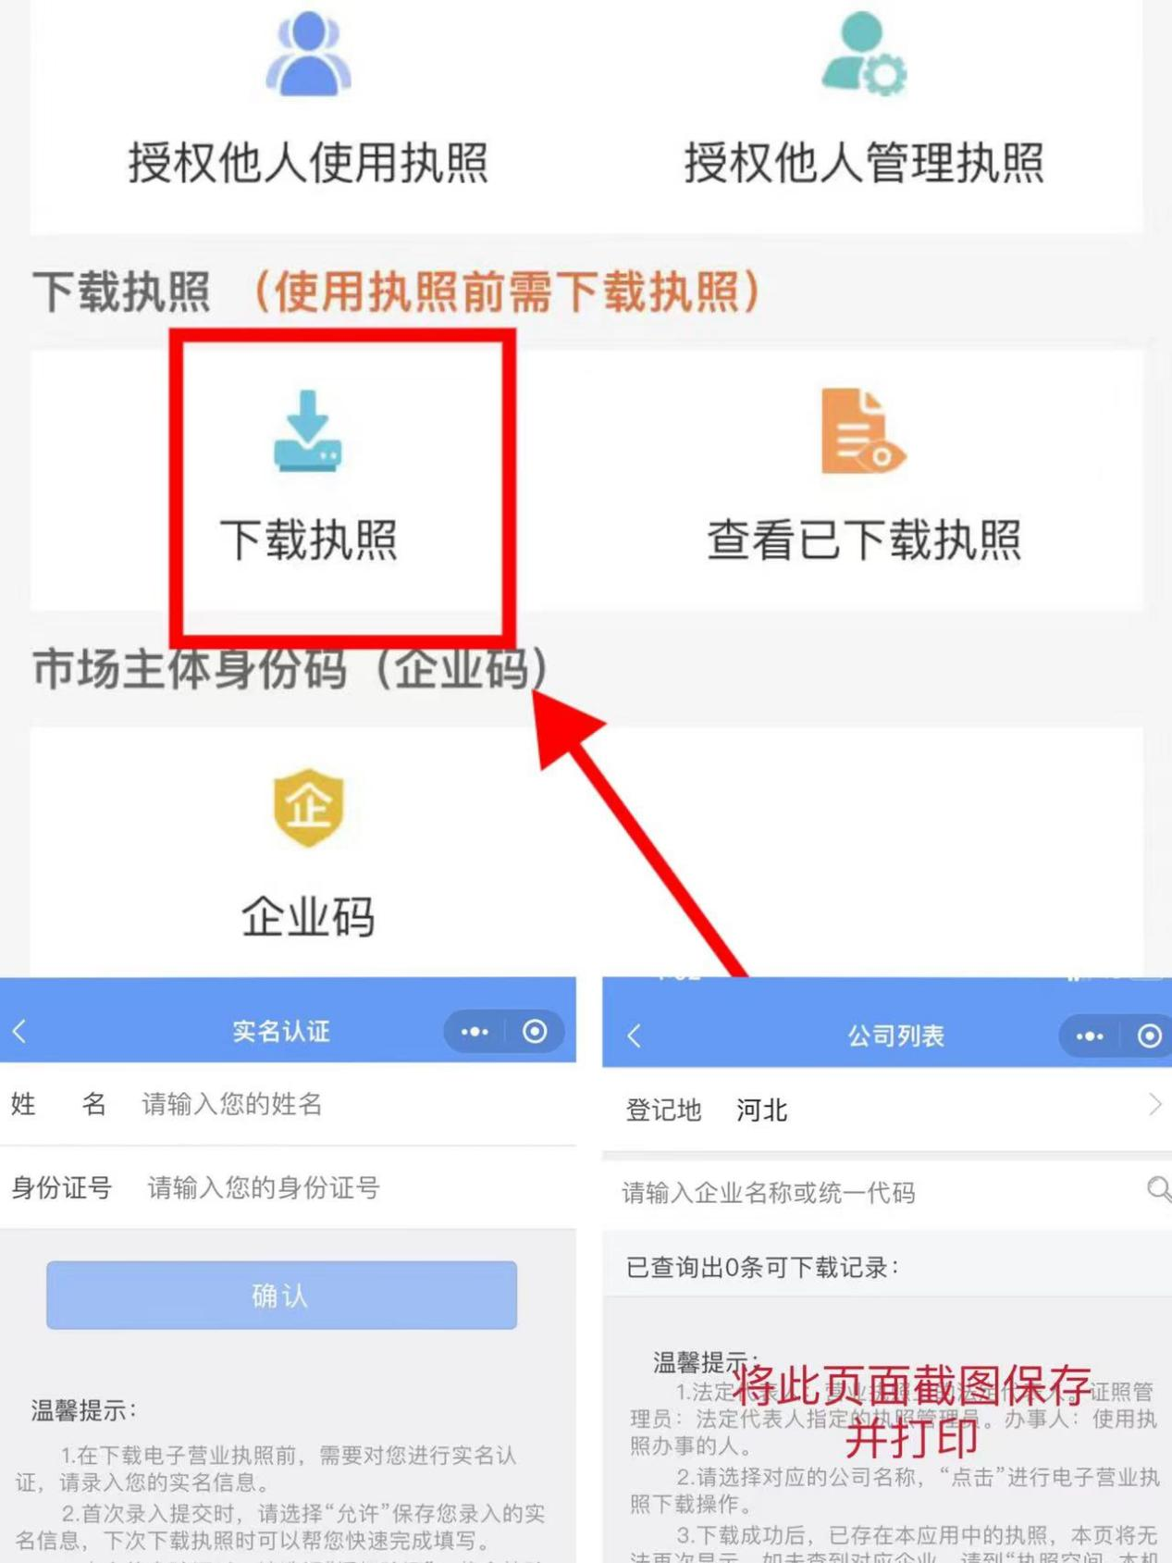

- 经过面试，拟录用人员还需进行失业登记，申领就业创业证。
登录河北人社APP-我的→登陆→首页→我要办→失业登记
（1）户籍地和常住地选择到社区、村；
（2）失业时间：选自己的失业时间；
（3）失业原因：选择对应的失业情况选项；
（4）是否申领失业保险金：领取过失业保险金点击是，未领取过失业保险金点击否；
（5）审批机构选择------邢台市人社局---户籍所在地的县区就业服务局--点登记--等待系统发证号。
下载就业创业证号：首页→我要查→就失业登记查询，下载电子证并打印出来。
